Фотоматериалы о выявленных фактах нарушения требований природоохранного законодательства

Минский городской комитет природных ресурсов
и охраны окружающей среды
Наименование территориального органа Минприроды (комитет, инспекция

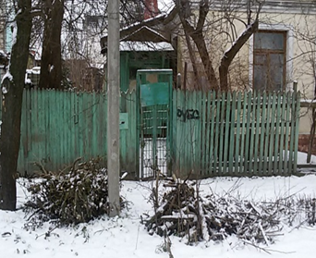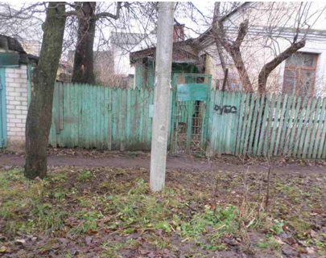

ДО ПОСЛЕ
1. г. Минск, ул. Федотова, 7 (Заводской район)
______________________________________________________________________________________________
место совершение нарушения
2. На прилегающей территории к д. 7 по ул. Федотова в г. Минске установлено несанкционированное хранение древесных отходов
описание нарушения

3. КУП «ЖКХ Заводского района г.Минска» указано на устранение нарушений. Нарушение устранено.
______________________________________________________________________________________________
принятые меры по устранению нарушения (дата направления рекомендации, предписаний, информационных писем по устранению выявленных нарушений (недостатков), срок исполнения)
4. Нет
принятые меры по привлечению к ответственности (дата начала административного процесса, дата вынесения постановления о привлечении к административной ответственности с указанием на часть статьи и статью КоАП, сумма штрафа)
5. Нет
принятые меры по возмещению вреда, причиненного окружающей среде (дата акта об установлении факта вреда, причиненного окружающей среде, размер причиненного вреда окружающей среде, дата предъявления претензии)

Минский городской комитет природных ресурсов
и охраны окружающей среды
Наименование территориального органа Минприроды (комитет, инспекция
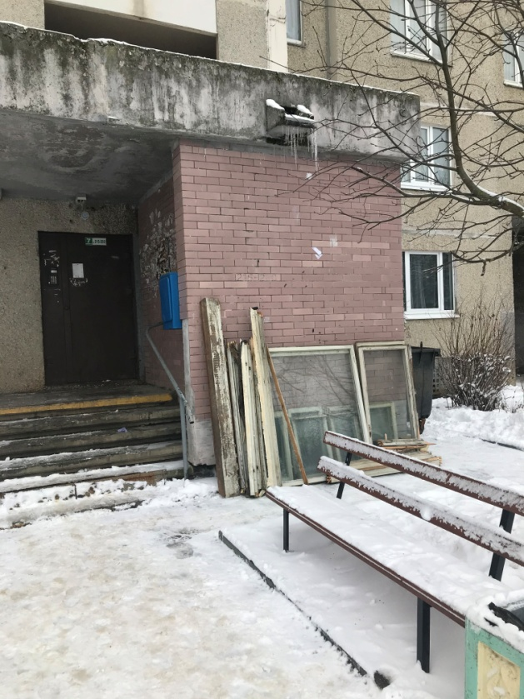
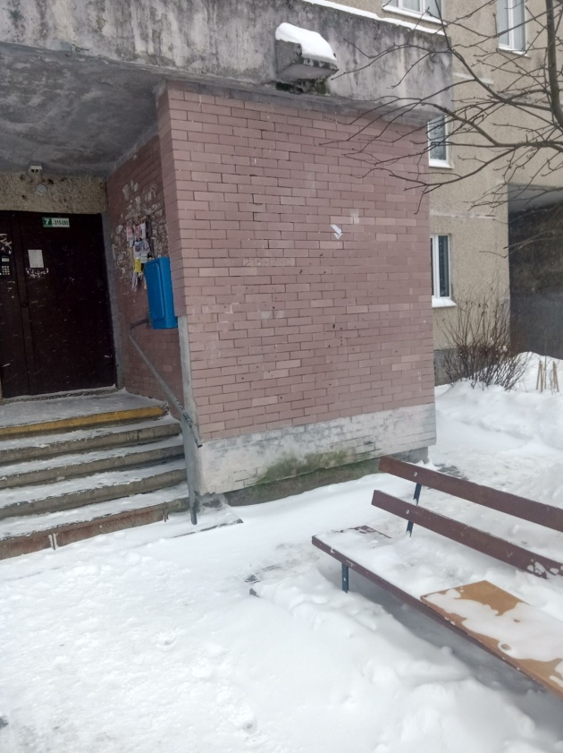

ДО ПОСЛЕ
1. двор дома № 78 по ул. Рафиева в г. Минске
место совершение нарушения

2. во дворе дома № 78 по ул. Рафиева в г. Минске выявлено несанкционированное складирование крупногабаритных отходов навалом возле подъезда № 7
описание нарушения
3. ГП «Жилищно-эксплутационный участок № 2 Московского района г. Минска», указано на устранение нарушений. Нарушения устранены
принятые меры по устранению нарушения (дата направления рекомендации, предписаний, информационных писем по устранению выявленных нарушений (недостатков), срок исполнения)

4. нет
принятые меры по привлечению к ответственности (дата начала административного процесса, дата вынесения постановления о привлечении к административной ответственности с указанием на часть статьи и статью КоАП, сумма штрафа)
5. нет
принятые меры по возмещению вреда, причиненного окружающей среде (дата акта об установлении факта вреда, причиненного окружающей среде, размер причиненного вреда окружающей среде, дата предъявления претензии)

Минский городской комитет природных ресурсов и охраны окружающей среды
Наименование территориального органа Минприроды (комитет, инспекция)
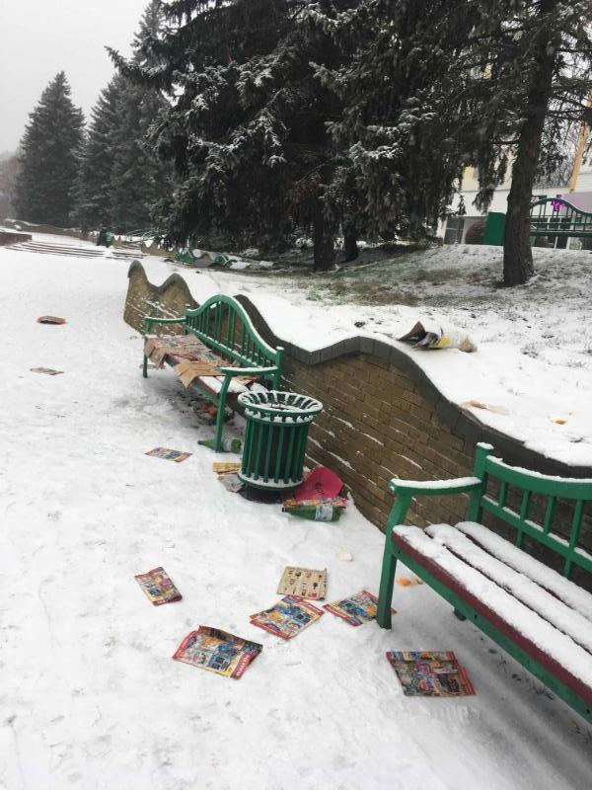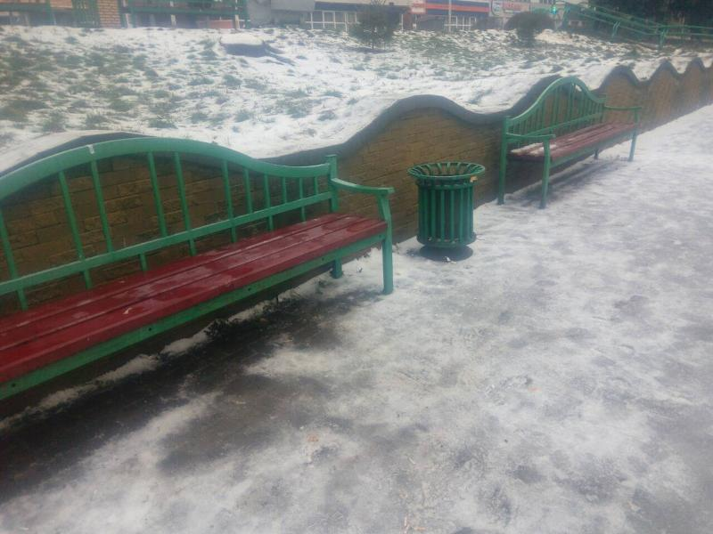
ДО ПОСЛЕ
1. Сквер имени Притыцкого
место совершение нарушения

2. на территории общего доступа в сквере имени Притыцкого выявлено несанкционированные отходов различного происхождения
описание нарушения

3. УП «Зеленстрой Фрунзенского района» указано на необходимость наведения порядка на данной территории. Нарушения устранены
принятые меры по устранению нарушения (дата направления рекомендации, предписаний, информационных писем по устранению выявленных нарушений (недостатков), срок исполнения)
4. нет
принятые меры по привлечению к ответственности (дата начала административного процесса, дата вынесения постановления о привлечении к административной ответственности с указанием на часть статьи и статью КоАП, сумма штрафа)
5. нет
принятые меры по возмещению вреда, причиненного окружающей среде (дата акта об установлении факта вреда, причиненного окружающей среде, размер причиненного вреда окружающей среде, дата предъявления претензии)

